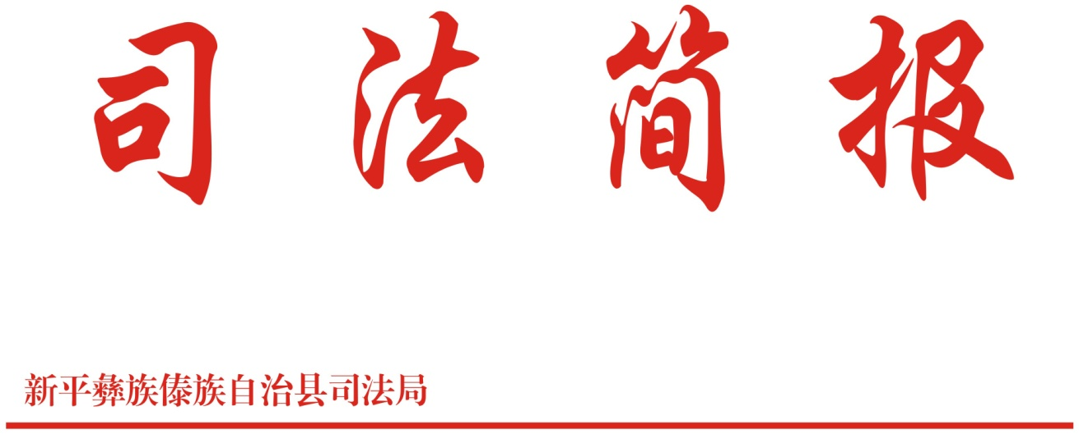
第三十一期

2018年6月4日
古城司法所：尽职尽责履职 服务中心工作

自2016年8月实施新平县大戛高速公路建设项目征地拆迁工作以来，古城司法所牢固树立有为才有位的思想，充分发挥贴近基层、地处服务群众第一线的实际，牢固树立全心全意为人民服务的思想，积极配合古城街道依法解决群众的合理利益诉求，在项目建设过程中，古城司法所做到征地拆迁过程全程参与，法治宣传教育全面开展，矛盾纠纷全面受理，通过积极努力，破解了征地拆迁工作涉及面广、群众利益诉求多元的难题。
一是司法所工作人员深入被征地社区及居民小组，广泛开展《土地法》、《农村土地承包法》及新平县土地征用政策的宣传，接受群众的法律咨询，为群众答疑解惑，通过召开小组居民会议，做到有关征地拆迁政策做到家喻户晓，人人皆知，为顺利开展工作打下了坚实的基础；二是司法所工作人员全面参与土地、林木、房屋丈量清点工作，在工作中，工作人员根据征地拆迁工作方案，结合具体农户家庭实际，合理引导群众利益诉求，既维护群众合理利益又对群众的不合理要求给予耐心疏导，顺利地推动了高速公路征地拆迁工作；三是根据街道党工委、办事处的工作安排，古城司法所到纳溪、昌源社区设立征地拆迁情况反映点，及时受理群众反映的各类问题和纠纷共计125件并做好记录；四是同国土所、纳溪、昌源社区、工程项目建设指挥部等部门的工作人员开展对群众反映矛盾纠纷进行全面的复核，对群众反映的问题一一给予调解处理。
截至目前，在大戛高速项目推进过程中，古城街道及纳溪社区、昌源社区调委会共受理各类矛盾纠纷125件，调处125件，成功123件，成功率为98.4%，其中疑难复杂纠纷48件，涉及征地费用5163213余元，制止群体性纠纷1件14户56人。

（茹建平）

